******2027届高一年级第二次周考数学试卷**

**命题人：兰炳根 审题人：易玉琼**

**一、单选题选择题（本题共8小题，每小题5分，共40分．在每小题给出的四个选项中，只有一项是符合题目要求的）**

1．已知全集，集合，，则（C=（    ）

A． B． C． D．

2．已知命题*p*：，，则p的否定是（    ）

A．， B．，

C．， D．，

3．若函数的定义域为，则函数的定义域为（    ）

A． B． C． D．

4．函数的大致图象是（    ）

A．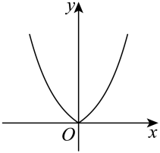 B．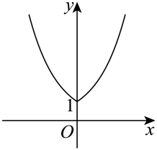

C．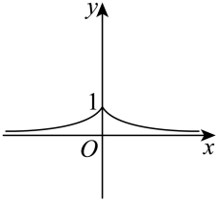 D．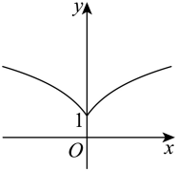

5．设 ，则的大小关系是（    ）

A． B． C． D．

6．已知函数，则对任意实数*x*，有（    ）

A． B．

C． D．

7．已知函数其中且.若时，恒有，那么实数的取值范围是（    ）

A． B． C． D．

8．已知函数是定义在上的奇函数，且对任意，不等式恒成立，则实数有（    ）

A．最大值 B．最小值 C．最小值 D．最大值

**二、多选题：本题共3小题,每小题6分,共18 分,在每小题给出的选项中,有多项符合题目要求.全部选对的得6分,部分选对的得部分分,有选错的得0分.**

9．设正实数*x*，*y*满足，则下列选项正确的有（   ）

A．的最小值是 B．的最小值是4

C．的最小值为 D．的最大值为2

10．定义在的函数满足，当时，，则下列说法正确的是（   ）

A． B．若，则

C．函数在上是增函数 D．不等式的解集为

11．已知定义域为的偶函数满足，当时，则下列结论正确的有（    ）

A． B．的图象关于点成中心对称

C． D．

**三、填空题（本题共3小题，每小题5分，共15分）**

12．已知，若*p*是*q*的充分不必要条件，则实数*m*的取值范围为 .

13．已知二次函数的最小值是2，最大值是6，则的取值范围 ．

14．定义在上的函数满足为偶函数，为奇函数，且当时，.当时，函数与图象的交点个数为 .

**四、解答题**

15．(13分）（1）求值：；

（2）已知，求值：.

16．（15分）已知函数.

(1)若不等式对一切实数恒成立，求实数的取值范围，

(2)设，解关于的不等式

17．（15分）已知函数，若是定义域为的奇函数．

(1)求出函数的解析式；

(2)求不等式的解集．

18．（17分）函数是上的奇函数，且当时，函数的解析式为.

(1)求的值；

(2)用定义证明在上是减函数；

(3)当时，求函数的解析式.

19．（17分）已知函数的定义域为，对任意的，都有．当时，．

(1)求的值，并证明：当时，；

(2)判断的单调性，并证明你的结论；

(3)若，求不等式的解集.

**2027届高一年级第二次周考数学试卷参考答案：**

|  |  |  |  |  |  |  |  |  |  |  |
| --- | --- | --- | --- | --- | --- | --- | --- | --- | --- | --- |
| **题号** | 1 | 2 | 3 | 4 | 5 | 6 | 7 | 8 | 9 | 10 |
| **答案** | C | A | D | B | C | A | C | D | BC | ABD |
| **题号** | 11 |  |  |  |  |  |  |  |  |  |
| **答案** | ABD |  |  |  |  |  |  |  |  |  |

8．D

因为是定义在上的奇函数，所以，得，，从而由复合函数单调性可知在上单调递增，

且注意到是定义在上的奇函数，

所以不等式等价于，

即等价于，亦即，

该不等式对任意恒成立，则不大于的最小值．

因为由复合函数单调性可知在区间上单调递增，

所以当时，的最小值为

所以，等号成立当且仅当．

11．ABD

对A，满足，

令，

则，即，

又为偶函数，，故A对；

对B，，

 ，

故的周期，

再根据，即，

的图象关于点成中心对称，故B对；

对C，由B知：的周期，

故，

，

令，

则，

又当时，

，

即，

即，

，

故，故C错误；

对D，满足，

关于中心对称，

又当时，

在上单调递增；

当时，，

当时，为偶函数，

，

，

当且仅当时，即时等号成立，

，故D对.

12． 13． 14．4

因为函数的定义域为，且为偶函数，为奇函数，所以，，

则的图象关于直线对称，也关于点对称，所以，，

故有，则，从而，，即函数是周期为8的周期函数.

根据函数的对称性和周期性，可以画出函数和在上的图象（如图）.

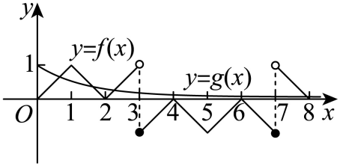

由图可知与的图象在上有4个交点.

15．（1）原式.(6分)

（2）由，而，

则，故.（13分）

16．（1）对于一切实数恒成立等价于对于一切实数恒成立.

①当时，不等式可化为，符合题意；

②当时，则，即，整理得.

解得，综上可得，

故对一切实数恒成立时，实数的取值范围是；（7分）

（2）不等式，等价于不等式，

当时，不等式可化为，解得；

当时，不等式可化为

即

①当时，，不等式可化为，无解；

②当时，，不等式的解集为；

③当时，，不等式的解集为.

综上，当时，不等式的解集为

当时，不等式无解；

当时，不等式的解集为；

当时，不等式的解集为.（15分）

17（1）因为是定义域为的奇函数，则，解得，

若，则，

且，即，解得，

若，，则，

可得，

即，符合题意

综上所述：.（7分）

（2）因为，

因为在上单调递增，则在上单调递增，

若，则，

可得，即，解得，

所以原不等式的解集为.（15分）

18．（1）因为时，函数的式为，

所以，

因为为上的奇函数，

所以；（4分）

（2）证明：设，则，

所以，

因为时，，

则，

所以，

所以在上是减函数；（11分）

（3）当时，，

则，

所以.（17分）

19（1）因为，都有，

所以令，得，则，

因为时，，

所以当时，，则，

令，得，

所以，证毕.（5分）

（2）在上单调递减，证明如下：

不妨设，则，，

令，

则，所以，

即，所以在上单调递减；（10分）

（3）由，得，

又，所以，

由（2）知在上单调递减，

所以，所以，

所以，

当时，不等式为，所以不等式的解集为；

当时，不等式为，所以不等式的解集为；

当时，不等式为，

若时，则，所以不等式的解集为，

若时，则，所以不等式的解集为，

若时，则，所以不等式的解集为，

综上所述：时，不等式的解集为，

时，不等式的解集为，

时，不等式的解集为，

当时，不等式的解集为，

时，不等式的解集为.（17分）